Optische Täuschungen

Referat von Gerald Prock

Bild 1 (Raumtäuschung - Neckerscher Quader):
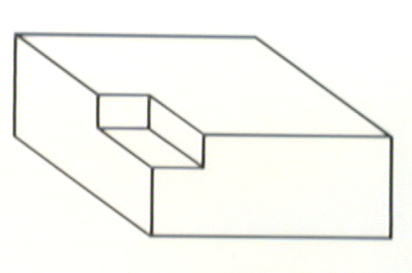
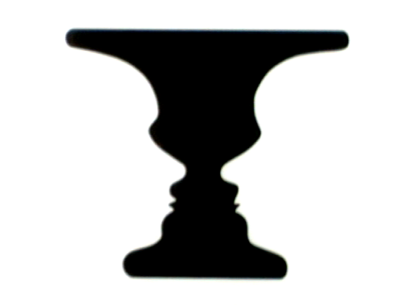
Zu den bekanntesten optischen Täuschungen gehört der sogenannte Neckersche Quader. Bei längerer Betrachtung scheint man ihn manchmal von oben, manchmal von unten zu sehen. Die Änderung der Tiefenwahrnehmung geht dabei sprunghaft vor sich. Der Wechsel vollzieht sich dabei im Gehirn und nicht im Auge, da das Bild sich nicht ändert.

Bild 2 (Rubinsche Vase):
Es gibt Bilder, die auf verschieden Arten gesehen werden können. Eine dieser Figuren ist die Rubinsche Vase. Man kann sie als schwarze Vase auf weißem Feld oder als zwei zueinander gekehrte weiße Gesichter auf schwarzem Feld betrachten.
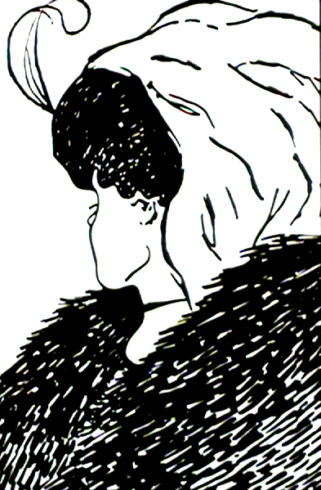
Bild 3 (Jugendstilfigur):
In dieser Abbildung verstecken sich zwei Figuren. Ein junges Mädchen schaut nach links hinten, die Nase ist noch etwas zu sehen, das linke Ohr, das Kinn und der Hals mit dem Halsband. Wenn wir dieses Halsband betrachten, schlägt das Bild um: es erscheint das Profil einer böse blickenden alten Hexe. Das Kinn des jungen Mädchens wird zur Nase, das Ohr zum Auge, das Halsband zum Mund.

Bild 4 (perspektivische Täuschung – 3 Männer):
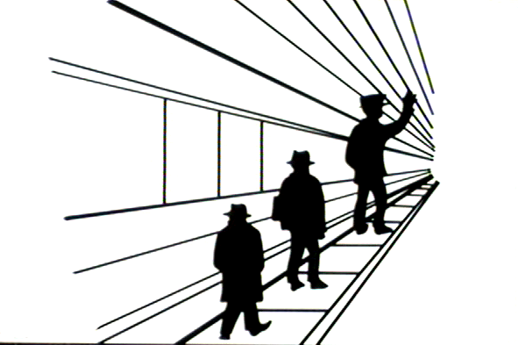
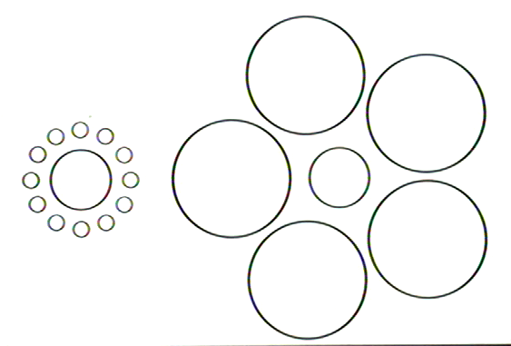
Die drei Männer erscheinen verschieden groß, obwohl sie geometrisch gesehen dieselbe Größe haben. Einen weit entfernten Menschen werden wir aufgrund unserer Erfahrung nicht für kleiner halten, obwohl das Bild auf der Netzhaut mit zunehmender Entfernung kleiner wird. Dadurch, dass der Mann im Bildhintergrund ebenso groß ist wie die vorderen Männer, erscheint er größer.

Bild 5 (Kreistäuschung):
Diese Figur ist ein typischer Fall von Kontrastwirkung: Kleine Flächen, Strecken oder Winkel können in der Nähe kleinerer gleichartiger Gebilde größer, in der Nähe größerer gleichartiger Gebilde kleiner erscheinen.
Bild 6 (Die Sandnersche Täuschung):
Die Diagonale des großen Parallelogramms scheint länger zu sein als die Diagonale des kleinen Parallelogramms. Der Täuschungsbetrag wird geringer, wenn man die Grundlinie der Parallelogramme und die Diagonalen als gleichschenkeliges Dreieck ansieht, und verschwindet fast ganz, wenn man diese gleichschenklige Dreieck in anderer Farbe zeichnet als die übrige Figur.

Bild 7 (Die Zöllnersche Täuschung):
Die schrägen Querstriche bewirken, dass die von oben nach unten laufenden Strecken, die in Wirklichkeit parallel sind, miteinander Winkel einzuschließen scheinen. Die Neigung der senkrechten Strecken scheint so zu sein, dass die Winkel zwischen den senkrechten Strecken und den schrägen Querstrichen, die in Wirklichkeit 45° sind, größer erscheinen. Eine Senkrechte, die in der dargestellten Weise von Querstrecken geschnitten wird, scheint oben in der Fallrichtung der Schrägstriche geneigt zu sein.

Bild 8 ( Die Spiralentäuschung von Fraser):
Die Spiralentäuschung ist eine der interessantesten geometrisch-optischen Täuschungen. Man hat unbedingt das Gefühl, dass es sich um Spiralen handelt. Erst das „Nachfahren“ eines der Kreise zeigt, dass es tatsächlich Kreise sind. Trotzdem sieht man bei neuerlicher Betrachtung wieder Spiralen. Der Eindruck, dass es sich um Spiralen handelt, wird dadurch verstärkt, dass im Muster des „Untergrundes“ die schwarzen Querstrecken in den weißen Bereich verlaufen und die weißen Teile der Kreise in den schwarzen.

Bild 9 (Täuschung an einem Quadrat):
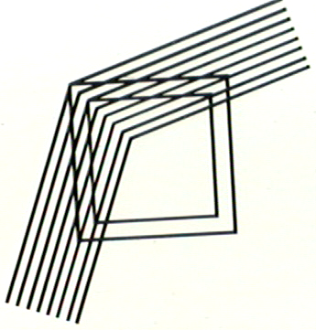
Die Quadrate erscheinen durch die Schraffierung als Deltoide, als Drachenvierecke. Beim Betrachten wird nämlich der Blick in Richtung der Parallelen abgelenkt, wodurch die eine Ecke des Quadrates weiter nach außen verlegt erscheint.

Bild 10 (Gebäude mit Treppe mit Escher):
Diese Zeichnung hat den Titel „Hinauf und Hinab“: Wer die Treppe besteigt, gelangt um keine einzige Stufe nach oben. Die Anzahl der Treppenstufen wirkt verwirrend. Gehen wir vom rechten oberen Eck aus nach links unten, landen wir schließlich wieder an derselben Stelle – und sind doch um keine einzige Treppenstufe nach oben gekommen. Eschers Trick ist der, dass er die beiden ersten Stufen über der letzten Stufe zeichnet, wodurch die letzte zum Teil sogar verdeckt wird. Außerdem lässt er noch einige Personen die Treppe hinauf- und hinuntersteigen. Diese Figuren dienen als Ablenkung, so dass der Betrachter gar nicht so schnell entdeckt, wie und wo er „betrogen“ wird.
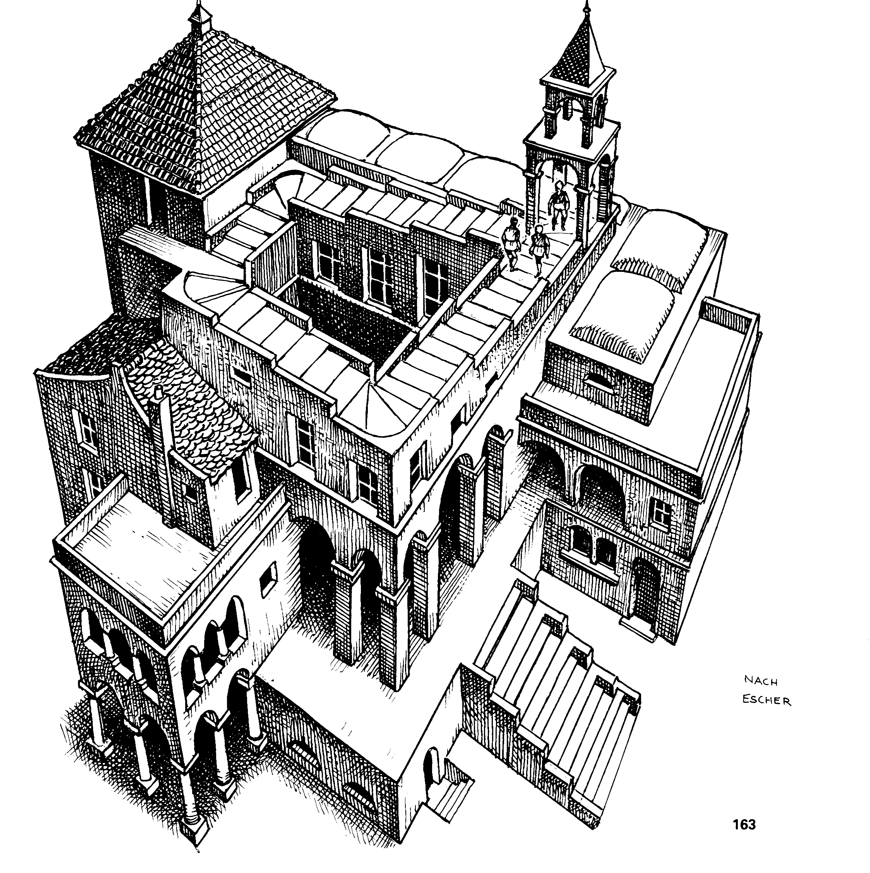

Einleitung:
Mein Referat heißt „Optische Täuschungen“. Ich habe dieses Thema deshalb gewählt, weil wir vor einiger Zeit im GZ-Unterricht einige sehr interessante Beispiele darüber gesehen haben.
Dabei habe ich festgestellt, dass die Wahrnehmung ein sehr komplizierter Vorgang ist, an dem das aufnehmende Auge genauso wie das verarbeitende Gehirn beteiligt sind. Die Wahrnehmung spielt eine wichtige Rolle bei der Betrachtung von Bildern. Wir leben heute, wie die Menschen nie zuvor, in einer überreichen Welt der Bilder. Auf Schritt und Tritt treffen wir auf Abbildungen von irgendwelchen Dingen und Ereignissen. Dabei wird auch sehr oft versucht, uns zu täuschen. Denken wir nur an die Mittel und Ticks bei der Werbung. Zum eingehenden Betrachten lassen sie uns kaum Zeit und geben uns oft auch keinen Anlass dazu. Durch genaues Betrachten der folgenden Zeichnungen möchte ich die Besonderheiten und Grenzen des menschlichen Auges bewusst machen.

